ỦY BAN NHÂN DÂN PHƯỜNG LONG TRƯỜNG
***
DANH MỤC THỦ TỤC HÀNH CHÍNH
LĨNH VỰC GIA ĐÌNH
(Quyết định số 142/QĐ-UBND ngày 11/01/2024)

STT | Tên TTHC | Mã QR
 | Cấm tiếp xúc theo Quyết định của Chủ tịch Ủy ban nhân dân cấp xã (Chủ tịch Ủy ban nhân dân cấp huyện đối với địa phương không tổ chức chính quyền cấp xã) | 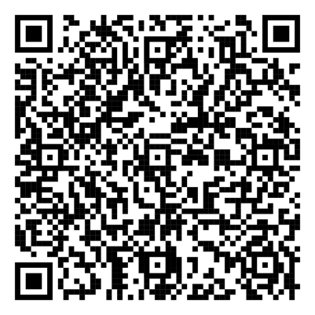
 | Hủy bỏ Quyết định cấm tiếp xúc | 